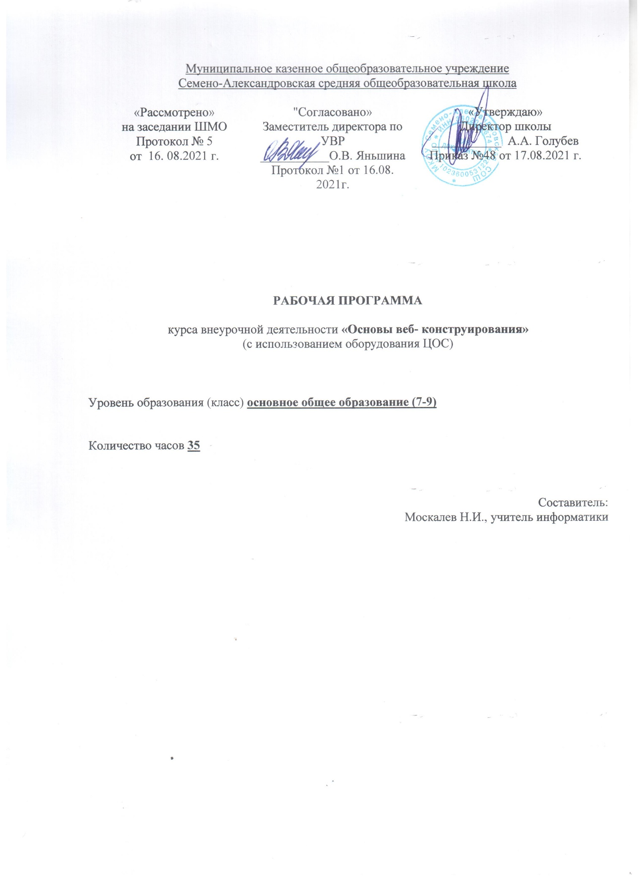

Программа курса внеурочной деятельности составлена на основе Программы внеурочной деятельности для основной школы: 7-9 классы / М.С. Цветкова, О.Б. Богомолова, Н.Н. Самылкина. – М.: БИНОМ. Лаборатория знаний, 2013. – 200 с.: ил.

Планируемые результаты
Личностные:
- формирование ответственного отношения к учению, готовности и способности обучающихся к саморазвитию и самообразованию на основе мотивации к обучению и познанию, осознанному выбору и построению дальнейшей индивидуальной траектории образования на базе ориентировки в мире профессий и профессиональных предпочтений, с учётом устойчивых познавательных интересов;
- формирование целостного мировоззрения, соответствующего современному уровню развития науки и общественной практики;
- формирование коммуникативной компетентности в общении и сотрудничестве со сверстниками, детьми старшего и младшего возраста, взрослыми в процессе образовательной, учебно-исследовательской, творческой деятельности.
Метапредметные:
- умение самостоятельно определять цели своего обучения, ставить и формулировать для себя новые задачи в учёбе и познавательной деятельности, развивать мотивы и интересы своей познавательной деятельности;
- умение самостоятельно планировать пути достижения целей, в том числе альтернативные, осознанно выбирать наиболее эффективные способы решения учебных и познавательных задач;
- умение соотносить свои действия с планируемыми результатами, осуществлять контроль своей деятельности в процессе достижения результата, определять способы действий в рамках предложенных условий и требований, корректировать свои действия в соответствии с изменяющейся ситуацией;
- умение оценивать правильность выполнения учебной задачи, собственные возможности её решения;
- умение организовывать учебное сотрудничество и совместную деятельность с учителем и сверстниками; работать индивидуально и в группе: находить общее решение и разрешать конфликты на основе согласования позиций и учёта интересов; формулировать, аргументировать и отстаивать своё мнение;
- формирование и развитие компетентности в области использования ин-формационно-коммуникационных технологий.
Предметные:
- знание принципов и структуры устройства Всемирной паутины, формы представления и управления информацией в сети Интернет;
- умение найти, сохранить и систематизировать необходимую информацию из Сети с помощью имеющихся технологий и программного обеспечения;
- умение спроектировать, изготовить и разместить в сети web-сайт объёмом 5-10 страниц на заданную тему;
- владение способами работы с изученными программами;
- знание и умение применять при создании web-страницы основные принципы web-дизайна;
- владение необходимыми способами проектирования, создания, размещения и обновления web-сайта;
- знание виды web-сайтов;
- владение приёмами организации и самоорганизации работы по изготовлению сайта;
- умение работать в коллективе;
- овладение процедурой самооценки знаний и деятельности и корректировать дальнейшую деятельность по сайтостроительству.
Содержание учебного курса.
Введение (2 часа)
Основы web-дизайна, технологии создания привлекательных и удобных
сайтов. Язык HTML — основной инструмент создания web-страниц.
Язык JavaScript — скриптовый язык, с помощью которого можно доба-
вить на страницу динамические и интерактивные эффекты (реагирование на
кнопки, обработка форм, произвольные надписи, зависящие от действий
пользователей, и т. д.).
Язык гипертекстовой разметки HTML (14 часов)
Структура html-документа. Работа с html-тегами; работа браузера при отображении страницы; структура. Оформление текста. Выравнивание абзацев
Заголовки и подзаголовки. Управление начертанием текста
Оформление текста. Изменение параметров шрифта. Теги и атрибуты. Основные параметры тегов форматирования. Вставка изображения на страницу. Вставка изображения на web-страницу. Альтернативный текст. Управление рисунком. Выравнивание рисунка. Свойства графического изображения. Простые таблицы. Создание и разметка таблицы. Вложенные таблицы. Формирование сложных таблиц. Объединение ячеек таблиц. Границы и заливка таблицы. Гиперссылки. Оформление гиперссылок. Гипертекст и гипермедиа. Цвета гиперссылки. Внешний ресурс.
Каскадные таблицы стилей CSS (12 часов)
Каскадные таблицы стилей (CSS). Селектор. Внешняя таблица стилей. Стилевой класс и псевдокласс. Позиционирование. Контекстный селектор. Внутренняя таблица стилей. Inline-стиль. Позиционирование. Фреймы. Фреймовая структура страницы. Гиперссылки между фреймами. Настройка фреймов. Форматирование фреймов. «История» посещения страничек. Таймер и формы
Проектирование сайта (6 часов)
Основы визуального дизайна. Пространственные отношения. Форма и размер. Цвет и размер. Пропорции. Размещение элементов в композиции web-страницы. Плотность размещения. Форма. Цвет. Текст и фон. Шрифт и текст. Подбор шрифтов. Принципы дизайна. Web-графика. Виды компьютерной графики. Графические форматы. Особенности подготовки графики для web-страниц. Функции web-графики. Дизайн web-сайтов. Типы сайтов. Устройство сайтов. Топологическая структура сайта. Размерные отношения и ограничения формата web-страницы. Текстовые блоки и графические вставки. Проектирование, изготовление, размещение, тестирование сайта. Экспертная оценка.
Защита проекта.
Учебно–тематическое планирование
Название темы | В том числе |  |  | Кол-во виртуальных лаб.работ |  | Кол-во уровней практ.работы
 | Теория | Практика
Простейшая HTML-страница | 0,5 | 1 | 1 |  | 4
Оформление текста. Выравнивание абзацев | 0,5 | 1 | 3 |  | 4
Заголовки и подзаголовки. Управление начертанием текста | 0,5 | 1
Оформление текста. Изменение параметров шрифта | 0,5 | 1 | 3 |  | 4
Списки. Типы списков | 0,5 | 1 | 1 |  | 4
Графика | 0,5 | 1 | 2 |  | 4
Внутренние гиперссылки | 0,5 | 1 | 2 |  | 3
Таблицы | 0,5 | 3 | 3 |  | 5
Оформление страницы с таблицами. Специальные символы | 0,5 | 1 | 4 |  | 4
Гиперссылки. Карты изображения ImageMap | 0,5 | 2 | 2 |  | 5
Фреймы | 0,5 | 2 | 1 |  | 5
Плавающие фреймы | 0,5 | 2 |  |  | 6
Взаимодействие между фреймами | 0,5 | 3 | 2 |  | 5
Формы | 0,5 | 3 | 3 |  | 5
Вставка звука, видео, флэш-анимаций | 0,5 | 2 | 1 |  | 4
Фильтры, применяемые к текстам и изображениям | 0,5 | 1 |  |  | 5
Каскадные таблицы стилей (CSS). |  | 1 | 1 |  | 4
Практические работы учащихся
Итого | 8 | 27
 | 35

